**테스트 결과**

**ㅇ 입력 값으로 사용한 Input.txt**

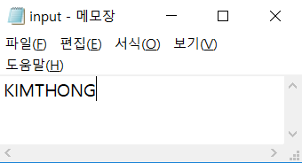

1. **Checksum**
2. **Console 출력결과**

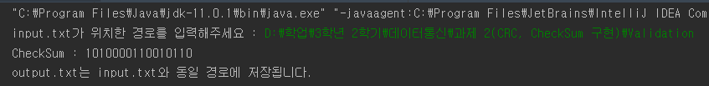

1. **Output_checksum.txt 결과**

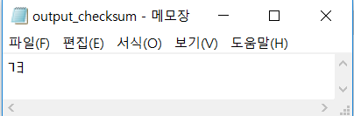

1. **CRC**
2. **Console 출력결과**

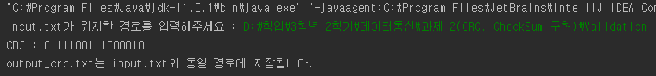

1. **Ouput_crc.txt 결과**

